LAPORAN TUGAS AKHIR
Mata Kuliah: Pemrograman 2
"Aplikasi Manajemen Data Perpustakaan Berbasis Java Swing dan MySQL"


Disusun oleh:
Azay Agustian
NIM. 231011402845
Objek/Domain: Perpustakaan
Kelas: 06TPLE013
PROGRAM STUDI TEKNIK INFORMATIKA
FAKULTAS TEKNIK
UNIVERSITAS PAMULANG
2026

KATA PENGANTAR
Puji syukur penulis panjatkan ke hadirat Tuhan Yang Maha Esa karena laporan Tugas Akhir mata kuliah Pemrograman 2 ini dapat disusun dengan baik. Laporan ini membahas pembuatan aplikasi manajemen data perpustakaan berbasis Java Swing dan MySQL sebagai penerapan materi pemrograman berorientasi objek, CRUD, JDBC, DAO, MVC, validasi input, pencarian, pengurutan data, dan laporan.
Aplikasi ini dibuat untuk membantu pengelolaan data buku perpustakaan agar pencatatan, pencarian, perubahan data, dan pembuatan laporan dapat dilakukan dengan lebih cepat serta terstruktur. Penulis mengucapkan terima kasih kepada Bapak Dawam Agung Pribadi S.Kom., M.Kom. selaku dosen pengampu, serta semua pihak yang telah membantu penyelesaian project ini.
Penulis menyadari bahwa laporan dan aplikasi ini masih dapat dikembangkan lebih lanjut. Oleh karena itu, kritik dan saran sangat diharapkan agar aplikasi dapat menjadi lebih baik pada pengembangan berikutnya.

Pamulang, 23 Juni 2026
Penulis

DAFTAR ISI
BAB I PENDAHULUAN 4
1.1 Latar Belakang 4
1.2 Rumusan Masalah 4
1.3 Tujuan 4
1.4 Manfaat 5
1.5 Batasan & Objek 5
BAB II LANDASAN TEORI 6
2.1 Bahasa Pemrograman & IDE 6
2.2 Konsep yang Diterapkan 6
2.3 Penyimpanan Data 6
BAB III ANALISIS & PERANCANGAN 8
3.1 Analisis Kebutuhan 8
3.2 Rancangan Data 8
3.3 Rancangan Antarmuka / Alur Program 9
BAB IV IMPLEMENTASI & PENGUJIAN 10
4.1 Lingkungan Implementasi 10
4.2 Implementasi Kode (Bagian Penting) 10
4.3 Tampilan Aplikasi 10
4.4 Pengujian 10
BAB V PENUTUP 11
5.1 Kesimpulan 11
5.2 Saran 11

BAB I PENDAHULUAN

1.1 Latar Belakang
Perpustakaan membutuhkan pengelolaan data buku yang rapi agar informasi seperti kode buku, judul, penulis, penerbit, tahun terbit, kategori, stok, dan lokasi rak dapat dicatat serta ditemukan kembali dengan cepat. Jika data masih dicatat secara manual, proses pencarian, perubahan stok, dan pembuatan laporan berpotensi lambat serta rawan kesalahan.
Laudon dan Laudon (2018) menjelaskan bahwa sistem informasi digunakan untuk mengumpulkan, memproses, menyimpan, dan mendistribusikan informasi guna mendukung kegiatan operasional. Hal ini relevan dengan aplikasi yang dikembangkan karena aplikasi perpustakaan ini berfokus pada pengelolaan data buku, pencarian data, dan penyediaan laporan.
Berdasarkan kebutuhan tersebut, dibuat aplikasi manajemen data perpustakaan berbasis Java Swing dan MySQL. Aplikasi ini menyediakan fitur login, CRUD data buku, pencarian, sorting, validasi input, dan laporan data buku. Project ini juga menjadi sarana penerapan materi Pemrograman 2, terutama penggunaan JDBC, PreparedStatement, DAO, dan pemisahan arsitektur sederhana berbasis MVC.

1.2 Rumusan Masalah
- Bagaimana merancang aplikasi Java Swing untuk mengelola data buku perpustakaan?
- Bagaimana menerapkan operasi CRUD dengan database MySQL menggunakan JDBC dan PreparedStatement?
- Bagaimana menyediakan fitur pencarian, pengurutan, validasi input, dan laporan data buku?

1.3 Tujuan
- Membuat aplikasi manajemen data buku perpustakaan berbasis Java Swing dan MySQL.
- Menerapkan operasi tambah, lihat, ubah, hapus, cari, dan urutkan data buku.
- Menerapkan struktur project dengan package model, view, controller, dao, config, dan report.
- Menyediakan laporan data buku yang dapat dicetak melalui aplikasi.

1.4 Manfaat
Manfaat aplikasi bagi pengguna adalah membantu pencatatan dan pencarian data buku secara lebih cepat. Bagi penulis, project ini bermanfaat untuk melatih penerapan konsep OOP, JDBC, PreparedStatement, validasi input, dan desain antarmuka menggunakan Java Swing.

1.5 Batasan & Objek
Objek/domain project adalah perpustakaan dengan data utama berupa buku. Fitur yang dibuat meliputi login, CRUD data buku, pencarian, sorting, validasi input, laporan data buku, dan cetak laporan. Database yang digunakan adalah db_perpustakaan_231011402845 sesuai format penamaan berbasis NIM.

BAB II LANDASAN TEORI

2.1 Bahasa Pemrograman & IDE
Java digunakan sebagai bahasa pemrograman utama karena mendukung pemrograman berorientasi objek. Deitel dan Deitel (2017) menjelaskan bahwa Java banyak digunakan untuk membangun aplikasi yang terstruktur melalui konsep class, object, encapsulation, inheritance, dan polymorphism. Konsep tersebut digunakan dalam project ini melalui class model seperti Buku dan User.
Aplikasi ini menggunakan Java Swing sebagai pustaka antarmuka desktop. Oracle (2024a) menjelaskan bahwa Swing menyediakan komponen GUI untuk membuat aplikasi desktop Java, seperti frame, panel, button, text field, dan table. NetBeans IDE digunakan untuk membantu proses pengembangan project Java, pengaturan library, serta menjalankan main class aplikasi.

2.2 Konsep yang Diterapkan
Konsep pemrograman berorientasi objek diterapkan melalui class model seperti Buku dan User. Operasi CRUD diterapkan pada data buku sehingga pengguna dapat menambah, melihat, mengubah, dan menghapus data. Henderson (2017) menjelaskan bahwa software engineering tidak hanya berkaitan dengan penulisan kode, tetapi juga praktik pengembangan agar perangkat lunak dapat dipelihara dan dikembangkan dalam jangka panjang. Hal ini relevan dengan project karena pemisahan package model, view, controller, dao, config, dan report membantu struktur kode menjadi lebih mudah dipahami dan dikembangkan.
Pola MVC digunakan untuk memisahkan tampilan, data, dan proses penghubung antarbagian aplikasi. View menangani antarmuka pengguna, model menyimpan struktur data, controller menjadi penghubung antara view dan proses data, sedangkan DAO menangani akses langsung ke database.

2.3 Penyimpanan Data
Penyimpanan data menggunakan MySQL/MariaDB melalui JDBC. Oracle (2024b) menjelaskan bahwa JDBC merupakan API standar Java yang digunakan untuk mengakses database relasional. Pada aplikasi ini, JDBC digunakan untuk menghubungkan aplikasi Java Swing dengan database db_perpustakaan_231011402845.
MySQL digunakan sebagai sistem manajemen basis data relasional. Oracle (2024c) menjelaskan bahwa MySQL menyediakan fasilitas penyimpanan dan pengelolaan data dalam bentuk tabel. Class DAO digunakan untuk memisahkan kode akses database dari tampilan, sedangkan PreparedStatement digunakan agar query SQL lebih aman dan terstruktur dibanding penyusunan query langsung dari input pengguna.

BAB III ANALISIS & PERANCANGAN

3.1 Analisis Kebutuhan
Kebutuhan fungsional aplikasi meliputi login pengguna, menampilkan menu utama, mengelola data buku, mencari data buku, mengurutkan tabel, menampilkan laporan, dan mencetak laporan. Kebutuhan non-fungsional meliputi tampilan yang mudah digunakan, data tersimpan di database, validasi input, serta struktur kode yang mudah dipahami.

3.2 Rancangan Data
Database yang digunakan bernama db_perpustakaan_231011402845. Database berisi tabel users untuk login dan tabel buku untuk data utama perpustakaan.
Nama Field | Tipe Data | Keterangan
id_buku | int | Primary key dan auto increment
kode_buku | varchar(20) | Kode unik buku
judul | varchar(150) | Judul buku
penulis | varchar(100) | Nama penulis buku
penerbit | varchar(100) | Nama penerbit buku
tahun_terbit | int | Tahun terbit buku
kategori | varchar(50) | Kategori buku
stok | int | Jumlah stok buku
lokasi_rak | varchar(30) | Lokasi rak penyimpanan buku
Tabel 3.1 Rancangan Tabel Buku

Nama Field | Tipe Data | Keterangan
id_user | int | Primary key dan auto increment
username | varchar(50) | Username login
password | varchar(100) | Password login
nama_lengkap | varchar(100) | Nama lengkap pengguna
Tabel 3.2 Rancangan Tabel Users

3.3 Rancangan Antarmuka / Alur Program
- Pengguna membuka aplikasi melalui main class perpustakaan.MainApp.
- Aplikasi menampilkan form login.
- Jika login berhasil, aplikasi menampilkan menu utama.
- Pengguna dapat membuka form Kelola Data Buku untuk proses CRUD.
- Pengguna dapat membuka form Laporan Data Buku untuk melihat, mencari, mengurutkan, dan mencetak laporan.
Package | Fungsi
perpustakaan.model | Menyimpan class data seperti Buku dan User
perpustakaan.view | Menyimpan form tampilan aplikasi
perpustakaan.controller | Menghubungkan view dengan proses data
perpustakaan.dao | Mengelola query dan akses database
perpustakaan.config | Mengatur koneksi database
perpustakaan.report | Menyimpan form laporan data buku
Tabel 3.3 Struktur Package Aplikasi

BAB IV IMPLEMENTASI & PENGUJIAN

4.1 Lingkungan Implementasi
Komponen | Keterangan
Sistem Operasi | Windows
Bahasa Pemrograman | Java
Target Java | Java 17
IDE | NetBeans
Database | MySQL/MariaDB melalui XAMPP
Library | mysql-connector-j-9.7.0.jar
Main Class | perpustakaan.MainApp
Tabel 4.1 Lingkungan Implementasi

4.2 Implementasi Kode (Bagian Penting)
Potongan kode berikut menunjukkan contoh koneksi database dan penggunaan PreparedStatement pada DAO. Koneksi dibuat melalui class Koneksi, sedangkan proses akses data buku dipisahkan pada BukuDAO.
public static Connection getConnection() throws SQLException {
try {
Class.forName("com.mysql.cj.jdbc.Driver");
return DriverManager.getConnection(URL, USER, PASSWORD);
} catch (ClassNotFoundException e) {
throw new SQLException("Driver MySQL tidak ditemukan.", e);
}
}

String sql = "INSERT INTO buku (kode_buku, judul, penulis, "
+ "penerbit, tahun_terbit, kategori, stok, lokasi_rak) "
+ "VALUES (?, ?, ?, ?, ?, ?, ?, ?)";
try (Connection conn = Koneksi.getConnection();
PreparedStatement ps = conn.prepareStatement(sql)) {
ps.setString(1, buku.getKodeBuku());
ps.setString(2, buku.getJudul());
ps.setString(3, buku.getPenulis());
return ps.executeUpdate() > 0;
}

Controller digunakan agar tampilan tidak langsung berkomunikasi dengan DAO. Dengan struktur ini, view berfokus pada tampilan dan event, controller menjadi penghubung proses, sedangkan DAO menangani query database.
public class BukuController {
private final BukuDAO bukuDAO = new BukuDAO();
public List<Buku> getAllBuku() {
return bukuDAO.getAllBuku();
}
public boolean tambahBuku(Buku buku) {
return bukuDAO.tambahBuku(buku);
}
}

4.3 Tampilan Aplikasi
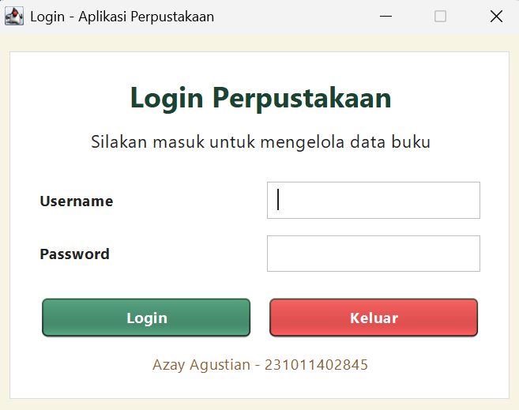
Gambar 4.1 Halaman Login
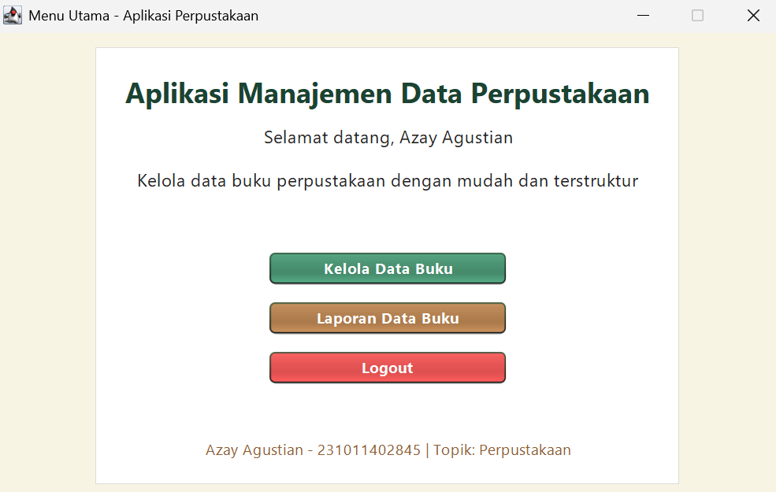
Gambar 4.2 Menu Utama

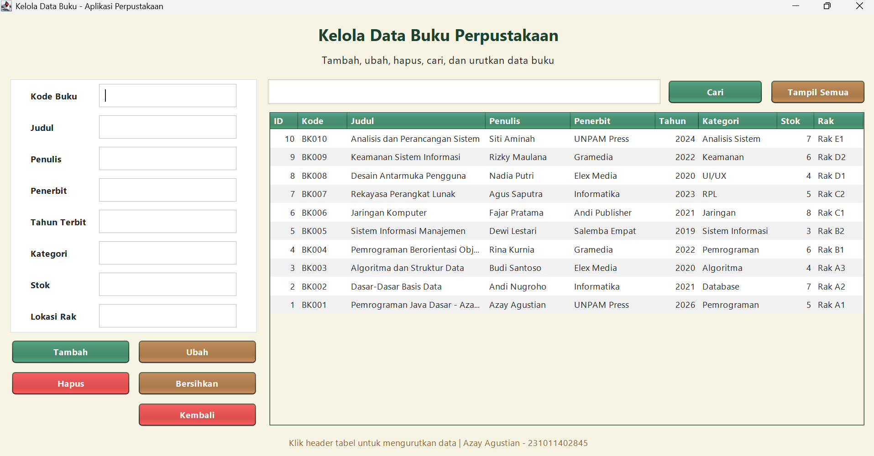
Gambar 4.3 Form Kelola Data Buku / CRUD
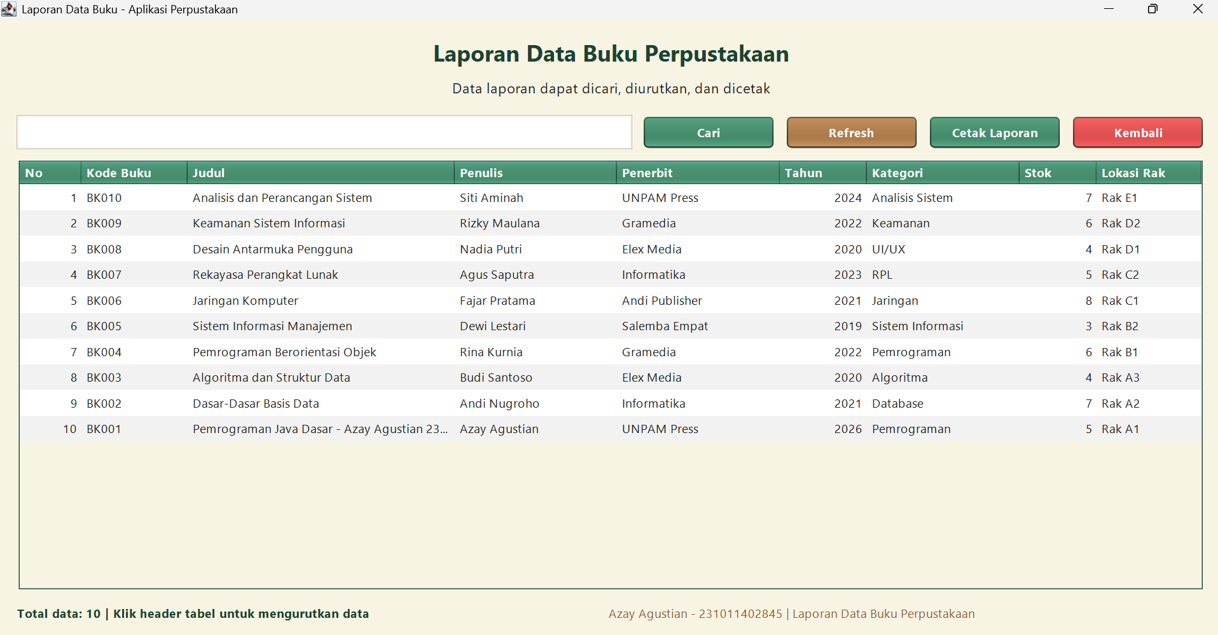
Gambar 4.4 Form Laporan Data Buku

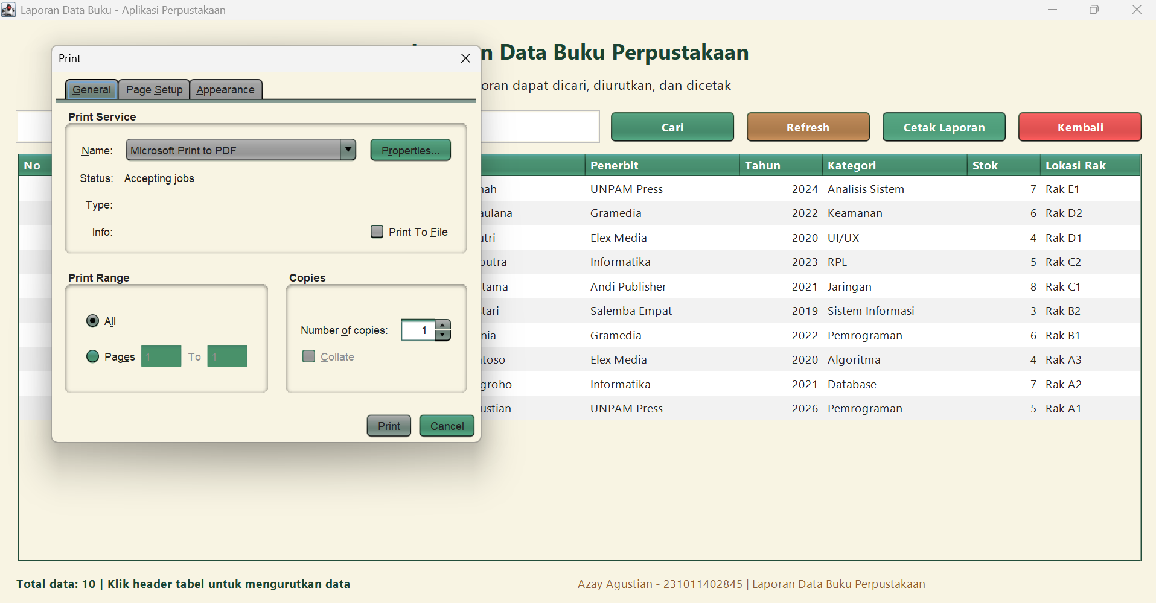
Gambar 4.5 Dialog Cetak Laporan - Tab General

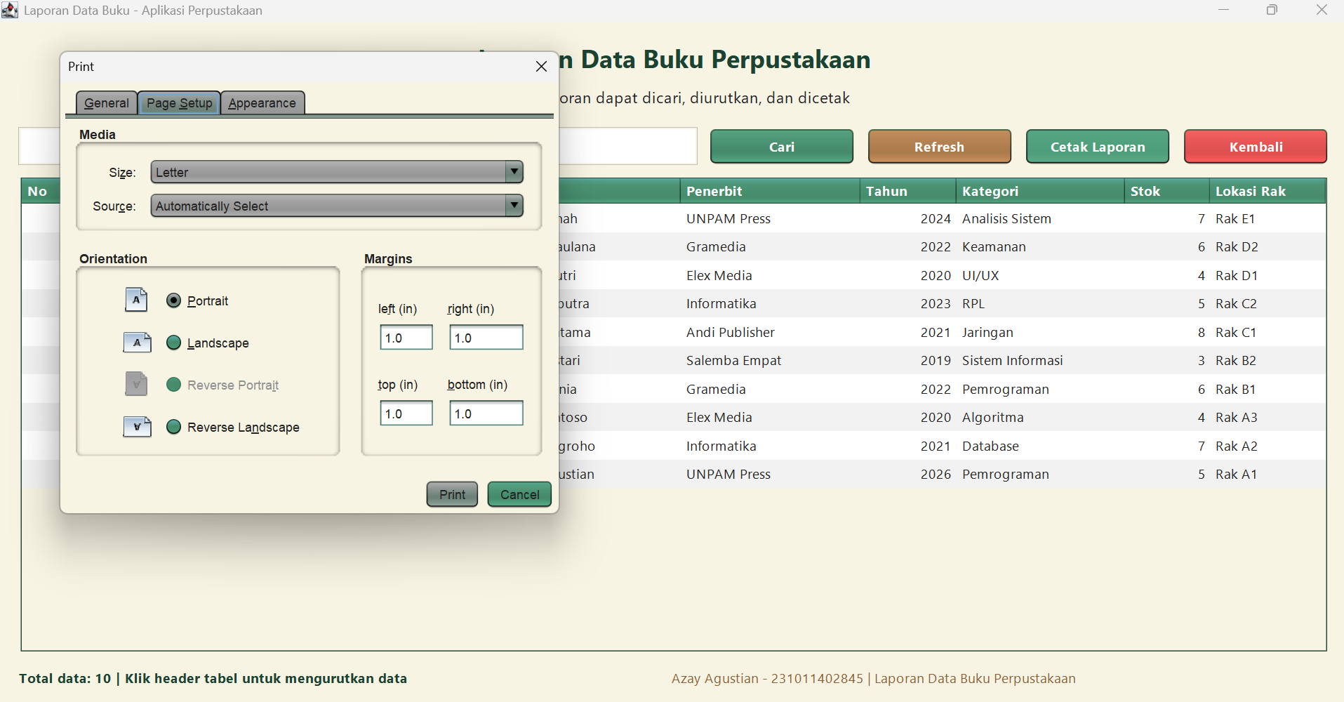
Gambar 4.6 Dialog Cetak Laporan - Tab Page Setup

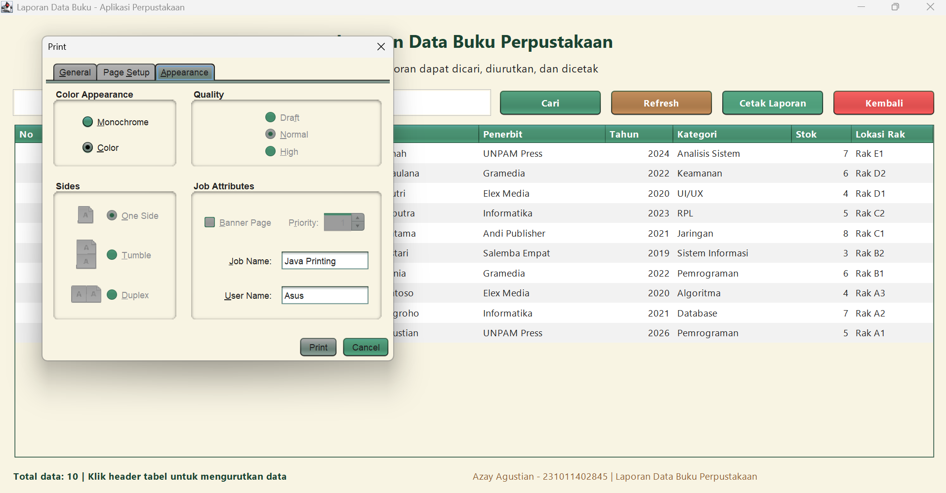
Gambar 4.7 Dialog Cetak Laporan - Tab Appearance

4.4 Pengujian
No | Skenario Uji | Hasil Diharapkan | Status
1 | Login dengan username admin dan password admin123 | Pengguna berhasil masuk ke menu utama | Berhasil
2 | Tambah data buku baru | Data buku tersimpan dan tampil di tabel | Berhasil
3 | Ubah data buku | Data buku berubah sesuai input terbaru | Berhasil
4 | Hapus data buku | Data buku terhapus dari tabel dan database | Berhasil
5 | Cari data buku | Tabel menampilkan data sesuai kata kunci | Berhasil
6 | Sorting melalui header tabel | Data terurut sesuai kolom yang dipilih | Berhasil
7 | Cetak laporan | Dialog print/save PDF tampil dan laporan dapat diproses | Berhasil
8 | Validasi input kosong atau angka salah | Aplikasi menampilkan pesan validasi | Berhasil
Tabel 4.2 Pengujian Fungsi Aplikasi

BAB V PENUTUP

5.1 Kesimpulan
Aplikasi Manajemen Data Perpustakaan berhasil dibuat menggunakan Java Swing dan MySQL. Aplikasi sudah memiliki fitur login, menu utama, CRUD data buku, pencarian, sorting, validasi input, laporan data buku, dan cetak laporan. Project juga sudah menerapkan JDBC, PreparedStatement, DAO, serta pemisahan struktur package berbasis MVC sederhana.

5.2 Saran
Pengembangan berikutnya dapat menambahkan data anggota, data peminjaman dan pengembalian buku, relasi antar tabel, dashboard grafik, serta fitur export laporan langsung ke PDF atau Excel agar aplikasi semakin lengkap.

DAFTAR PUSTAKA
Apache NetBeans. (2024). Apache NetBeans Documentation. https://netbeans.apache.org/
Deitel, P., & Deitel, H. (2017). Java How to Program, 11/e, Early Objects. Pearson. https://deitel.com/java-how-to-program-11-e-early-objects-version/
Henderson, F. (2017). Software Engineering at Google. arXiv. https://arxiv.org/abs/1702.01715
Laudon, K. C., & Laudon, J. P. (2018). Management Information Systems: Managing the Digital Firm. Pearson.
Oracle. (2024a). Creating a GUI With Swing. The Java Tutorials. https://docs.oracle.com/javase/tutorial/uiswing/
Oracle. (2024b). JDBC Basics. The Java Tutorials. https://docs.oracle.com/javase/tutorial/jdbc/basics/
Oracle. (2024c). MySQL Reference Manual. https://dev.mysql.com/doc/

LAMPIRAN
Link Repository GitHub: https://github.com/JayyLogic/ta-perpustakaan-java-swing
File database: database/db_perpustakaan_231011402845.sql
File laporan aplikasi: laporan/Laporan_Data_Buku_Perpustakaan.pdf
File screenshot aplikasi: folder screenshots/
Username | Password | Nama Pengguna
admin | admin123 | Azay Agustian
Tabel Lampiran Data Login

